™

ИНСТРУКЦИЯ ПО ЭКСПЛУАТАЦИИ
ПАСПОРТ
НА АНАЛИЗАТОР ИММУНОФЕРМЕНТНЫХ РЕАКЦИЙ
АИФР-01
УНИПЛАН™
Москва
СОДЕРЖАНИЕ
ÒÅÕÍÈ×ÅÑÊÈÅ ÕÀÐÀÊÒÅÐÈÑÒÈÊÈ
ÏÐÅÄÓÏÐÅÆÄÅÍÈÅ
ÎÒËÈ×ÈÒÅËÜÍÛÅ ÎÑÎÁÅÍÍÎÑÒÈ
ÏÐÅÄÎÑÒÎÐÎÆÍÎÑÒÈ
ÄÅÒÀËÈ È ÎÐÃÀÍÛ ÓÏÐÀÂËÅÍÈß
ÓÑÒÀÍÎÂÊÀ ÁÀÇÎÂÛÕ ÏÀÐÀÌÅÒÐÎÂ.
ÏÎÄÃÎÒÎÂÊÀ Ê ÈÇÌÅÐÅÍÈÞ
ÂÛÁÎÐ ÏÐÎÃÐÀÌÌÛ
Ãðóïïà ïðîãðàìì èçìåðåíèÿ îïòè÷åñêîé ïëîòíîñòè è ïåðåñ÷åòà åå â êîíöåíòðàöèþ (ðàñ÷åò ïî ôàêòîðó) (1-19).
Ãðóïïà ïðîãðàìì èçìåðåíèÿ è ðàñ÷åòà
ïîëóêîëè÷åñòâåííûõ òåñò-ñèñòåì (20-49).
Ãðóïïà ïðîãðàìì èçìåðåíèÿ è ðàñ÷åòà
êîëè÷åñòâåííûõ òåñò-ñèñòåì (50-59).
Ãðóïïà ñïåöèàëüíûõ ïðîãðàìì (60-98).
ÏÐÎÂÅÄÅÍÈÅ ÈÇÌÅÐÅÍÈÉ
ÐÀÁÎÒÀ Ñ ÏÐÈÍÒÅÐÎÌ
ÄÈÀÃÍÎÑÒÈÊÀ È ÎØÈÁÊÈ
ÂÎÇÌÎÆÍÛÅ ÍÅÈÑÏÐÀÂÍÎÑÒÈ È ÑÏÎÑÎÁÛ ÈÕ ÓÑÒÐÀÍÅÍÈß
ÓÕÎÄ ÇÀ ÏÐÈÁÎÐÎÌ

- ТЕХНИЧЕСКИЕ ХАРАКТЕРИСТИКИ
Габаритные размеры | 320*310*115 мм
Вес | не более 5 кг
Напряжение питания | 220В±22, 50±1 Гц
Потребляемая мощность:
в режиме ожидания | не более 20 Вт
в режиме измерения | не более 60 Вт
Спектральный диапазон  (405, 414, 450, 492, 530, 595, 650) | 405 - 650 нм
Полоса пропускания фильтров | не более 6 нм
Температурный режим помещения | +15 - +40 С
Микроплашки | 96-ти луночные с плоским дном
Система интерфейсов
соединение с IBM (скорость передачи 9600) | RS232
соединение с принтером | CENTRONICS
Точность измерения | ±1% или ±0.005
Диапазон измерения | 0.000 - 2.500
Время анализа одного планшета | не более 65 сек
Объем пробы | 0.1 - 0.25 мл
Анализатор "УНИПЛАН" (ТУ 9443-001-35924433-95). рекомендован Минздравмедпромом к применению в медицинской практике.
Государственная лицензия РФ.
Сертификат Госстандарта N 9895. Патент N 2035716.
Анализатор "УНИПЛАН" представляет собой настольный малогабаритный фотометр для измерения результатов иммуноферментного анализа и микробиологических исследований с использованием планшета, состоящего из 96 микрокювет.
Принцип действия: вертикальный фотометр.
Для правильного использования всех особенностей и функций АНАЛИЗАТОРА рекомендуем полностью изучить эту инструкцию.
ПРЕДУПРЕЖДЕНИЕ
Во избежание поражения электрическим током не вскрывать прибор. Внутренние детали не подлежат обслуживанию потребителем. При необходимости технического обслуживания следует обратиться к производителю оборудования.
Внимание! Вследствие того, что принципом действия прибора является вертикальная фотометрия, результаты измерения непосредственно зависят от высоты столба жидкости в ячейке планшета. Фирма гарантирует получение точных и воспроизводимых результатов только при использовании аттестованных и поверенных пипеток, точно соблюдайте инструкцию, приложенную к используемой тест-системе.
ОТЛИЧИТЕЛЬНЫЕ ОСОБЕННОСТИ
- Удобная автоматическая система фиксации планшета.
- Гарантийный срок эксплуатации 2 года, в связи с малой потребляемой мощностью и облегченным тепловым режимом всех узлов прибора.
- Быстрая подготовка к измерению. После включения прибор готов к работе через 30 секунд.
- Длительный срок службы лампы в связи с работой ее в псевдоимпульсном режиме.
- Возможность использования любого типа принтера с параллельным интерфейсом.
- Распечатка результатов в виде таблицы соответствующей планшету на обычной бумаге А4, с указанием даты проведения анализа, фамилии лаборанта, названия учреждения.
- Удобная форма работы в режиме диалога, благодаря наличию жидкокристаллического дисплея и расширенного программного обеспечения.
- Программное обеспечение позволяет использовать весь спектр тест-систем, путем набора указанной формулы, с последующим запоминанием.
- Запоминание полученных результатов и возможность их просмотра с помощью клавиатуры.
- Возможность подключения компьютера через RS232 для создания базы данных и управления прибором.
- Звуковая сигнализация всех режимов и окончания работы.
- Малые габариты и вес.
ПРЕДОСТОРОЖНОСТИ
Перед использованием этого прибора следует обратить особое внимание на следующее:
- Прибор должен быть отсоединен от сети питания, когда Вы его не используете, а также не оставляйте прибор под действием атмосферных осадков и влаги.
- Не используйте прибор вблизи магнитного поля, оно отрицательно влияет на характеристики прибора (источники магнитного поля: трансформаторы, электродвигатели и т.д.).
- Соблюдайте предосторожность при очистке поверхности кожуха используя при этом только спиртовые растворы.
- Используйте прибор только в горизонтальном положении и не размещайте на нем предметы весом более 1 кг.
- Не закрывайте вентиляционных отверстий, они предотвращают перегрев.
ДЕТАЛИ И ОРГАНЫ УПРАВЛЕНИЯ

Шнур питания и выключатель сети (1). Включение прибора осуществляется выключателем сети, расположенным справа на боковой поверхности, при этом загорается индикатор прибора (4).

Отсек планшетодержателя (2). При помещении плашки в отсек, ее фиксация производится автоматически перед началом измерения.

Измерительная головка и фильтры находятся за крышкой (3), находящейся над планшетодержателем, которая открывается на себя и вверх. Фильтр находится на измерительной головке. Для смены фильтра выдвиньте его на себя, затем вставьте другой фильтр до упора.
Внимание! При проведении измерения крышка прибора (3) должна быть обязательно закрыта.

Индикатор представляет собой двухстрочный жидкокристаллический дисплей.

На верхней строчке дисплея отображается номер программы, номер измеряемой лунки и значения оптической плотности в ней или, если прибор находится в режиме «Установка», отображается слово «Установка».

На нижней строке отображаются вспомогательные надписи в режиме работы или параметры программы и её значения в режиме «Установка».

Разъем подключения к ЭВМ (5) используется для соединения прибора с любым компьютером, имеющим последовательный интерфейс RS232.

Разъем подключения к принтеру (6) используется для подключения к любому принтеру, имеющему параллельный интерфейс - CENTRONICS.

Клавиатура (7) состоит из двадцати клавиш. Функционально клавиатура разделена на два поля: левое синего цвета и правое - серого.

Левое поле предназначено для ввода числовых значений, набора номера программы, а также для набора буквенных значений, при этом используется символ , означающий пробел. Клавиши с символами «+» - увеличить и «—» уменьшить предназначены для изменения параметров программы, заданных небольшими числовыми значениями.

Правое поле предназначено для управления прибором.

Клавиши со стрелками используются для просмотра измеренных значений, при этом отображается номер лунки и измеренная оптическая плотность.

Клавиша «ПЕЧАТЬ» используется для распечатки измеренных данных. Следует иметь в виду, что прибор по окончании измерения производит автоматическую распечатку результатов и эта клавиша используется при необходимости повторной распечатки результатов или при возникновении «сбоя».

Клавиша «ПЕЧАТЬ КАРТ» служит для распечатки измеренных данных на индивидуальных карточках, предназначенных для вклейки в историю болезни пациентов.

Клавиша «ПУСК» служит для запуска прибора на проведение измерения в заданной программе.

Клавиша «СТОП» служит для остановки прибора во время измерения. При этом не происходит автоматической распечатки результатов. Распечатать результаты неполного измерения можно, нажав на кнопку «ПЕЧАТЬ».

Клавиша «УСТ» - установка, служит для переключения прибора в режим настройки и установки параметров. При этом на нижней строчке дисплея отображается параметр программы и его значения, а клавиши имеют следующие функции.

Клавиши «» и «» используются для перехода по строчкам «меню», для выбора различных параметров программы.

Клавиши «» и «» используются для изменения значения выбранного параметра, если значение задано списком (например, перечень фильтров).

Клавиши с цифрами и буквами предназначены для установки параметров, задаваемых цифрой с точкой или для набора буквенных значений.

В этом режиме клавиши «+» - увеличить и «—» - уменьшить предназначены для изменения параметров, заданных небольшими цифровыми значениями (например, число измеряемых рядов).

Клавиша «СТОП» предназначена для восстановления значения измененного параметра.

Клавиша «ПЕЧАТЬ» предназначена для распечатки параметров выбранной программы (формулу, значения коэффициентов и т.д.).
После установки необходимых параметров снова нажмите клавишу «УСТ» и прибор вернется в режим измерения.
УСТАНОВКА БАЗОВЫХ ПАРАМЕТРОВ.
Клавиша «УСТ» позволяет провести установку базовых параметров, для этого необходимо нажать на клавишу и удерживать её в течение 2÷3 сек. Базовые параметры устанавливаются в следующем порядке: время, дата, название Вашего учреждения или лаборатории, фамилия лаборанта, длина волны фильтра.
Внимание! Фильтр устанавливается вручную и значение длины волны фильтра в распечатке имеет только справочный характер.
Переход от одного базового параметра к другому осуществляется клавишами «» и «». При наборе базовых параметров изменяется то число, под которым находится «курсор» (черта в нижней части знакоместа).
Переход от значения «часы» к значению «минуты» или «дата» - «месяц» - «год» производится клавишами с символами «» и «» при этом перемещается «курсор».
Клавишами с символами «+» и «—» установите значение «часы», перенесите «курсор» клавишей «», установите значение «минуты», потом клавишей «» переходите к установке «даты» и т.д.
Набор буквенных значений в названии учреждения и фамилии лаборанта осуществляется клавишами с цифрами и буквами. Например, при нажатии несколько раз клавиши «АБВ» последовательно появляются буквы А, Б, В. При наборе следующей буквы на другой клавише смещение «курсора» происходит автоматически. Если Вам надо набрать две одинаковые буквы или буквы с одной и той же клавиши наберите первую букву, переместите «курсор» клавишей «» и наберите следующую букву. Если Вы ошиблись при наборе букв, нажмите клавишу «СТОП» и снова наберите необходимое слово.
Установка фиксированных значений длин волн фильтров, а также типа принтера и возможности распечатки индивидуальных карт производится клавишами «» и «».
Далее в таблице приведены все настраиваемые параметры прибора и их возможные значения.
Таблица 1
Параметр | Возможные значения | Используемые клавиши
Время | часы : минуты | «+», «—», «», «»
Дата | дата - месяц - год | «+», «—», «», «»
Лаборатория | строка символов | клавиши с буквами
Лаборант | строка символов | клавиши с буквами
Фильтр | Нет, 650нм, 595нм, 530нм, 492нм, 450нм, 414нм, 405нм, 340нм | «», «»
Принтер | LX-300 или BJC-250 | «», «»
Печать карт | Запрещена или Разрешена | «», «»
Внимание!
Слово «Нет» при установке фильтра - означает, что значение фильтра не будет распечатано.
Если Вы не набрали слова в строчках название учреждения и фамилия лаборанта, то они не будут распечатываться.
Строчка «Печать карт» - Запрещена или Разрешена введена с целью предотвращения случайного нажатия клавиши «ПЕЧАТЬ КАРТ», т.к. распечатка индивидуальных карт занимает достаточно длительное время. Если Вы не будете пользоваться распечаткой карт, выберите режим «Запрещена», если Вам это необходимо выберите режим «Разрешена», но при этом будьте внимательны, избегайте случайного нажатия клавиши «ПЕЧАТЬ КАРТ».
ПОДГОТОВКА К ИЗМЕРЕНИЮ
Установите прибор в удобном для Вас месте. Принтер расположите рядом с прибором. Соедините разъем принтера с разъемом прибора, подключите сетевые кабели к прибору и принтеру. Подключите сетевые кабели к сети 220 вольт переменного тока. Включите выключатель сети на приборе, при включении на индикаторе прибора появится надпись: «ТЕСТИРОВАНИЕ». При нормальном включении прибор производит самодиагностику (на второй строке индикатора появляется два прямоугольника), а затем регулируется на нулевые показания относительно воздуха, при этом происходит последовательное заполнение нижней строки индикатора.
Когда процесс саморегулировки прибора заканчивается планшетодержатель установится в исходное положение и на индикаторе появится надпись на первой строке: «Программа:.....:А1 : *****», а на второй - Нажмите [Пуск].
Включите выключатель сети на принтере.
Вставьте бумагу в принтер.
Прибор готов к измерению.
Длительным (2÷3 сек) нажатием клавиши «УСТ» перейдите в режим установки базовых параметров. Клавишами «+» и «—» установите часы, клавишей «» переведите «курсор» в положение «минуты» и клавишами «+» и «—» установите их. Клавишей «» перейдите на строку установки «даты» и клавишами «+» и «—» установите число, потом клавишей «» переведите «курсор» на установку месяца и клавишами «+» и «—» установите месяц и т.д. Как это было описано выше, установите все базовые параметры, после чего нажмите клавишу «УСТ» и выйдите из режима установки базовых параметров.
Примечание: в приобретенном Вами приборе заранее установлены: время, дата, фильтр 492 нм.
ВЫБОР ПРОГРАММЫ
Необходимая Вам программа набирается с помощью цифровой клавиатуры после окончания проведения тестирования. Все программы, используемые в приборе, поделены на следующие группы, в скобках указаны номера программ, которые Вы можете использовать в данной группе.
Программы измерения оптической плотности и расчета по фактору (1-19).
Программы измерения и расчета полуколичественных тест-систем (20-49).
Программы измерения и расчета количественных тест-систем (50-59).
Специальные программы (60-98).
В каждой группе индивидуальная программа может быть запрограммирована согласно используемой тест-системе или произвольно. Таким образом, можно пользоваться, например, несколькими программами измерения и расчета полуколичественных тест-систем с разными коэффициентами.
Во всех программах при настройке и установке параметров на верхней строчке меню появляется:
Программа: ………..... Установка.
Группа программ измерения оптической плотности и пересчета ее в концентрацию (расчет по фактору) (1-19).
Эта группа программ позволяет произвести:
- Измерение и распечатку оптической плотности образцов.
- Измерение оптической плотности и распечатку образцов, рассчитанную по формуле ОПхА+В, где ОП - измеренная оптическая плотность, А и В - коэффициенты (как правило, указываются в описании тест-системы).
- Измерение и последующую распечатку полученных результатов разделенных на три диапазона коэффициентами «C» и «D» (например, коэффициент D=0.2, коэффициент C=0.35, получаем три диапазона результатов: 0÷0.2; 0.2÷0.35: 0.35 и выше).
Параметры настройки данной группы программ.
Таблица 2
Параметр | Возможные значения | Используемые клавиши
Измерение по | Воздуху,  Лунке A1 | «» и «»
Число рядов | 1÷12 | «+» и «—»
Коэффициент A= | 0.0÷2.0 | клавиши с цифрами и точкой
Коэффициент В= | 0.0÷4.0 | клавиши с цифрами и точкой
Верхний предел  (Коэффициент С) | 0.0÷4.0 | клавиши с цифрами и точкой
Нижний предел  (Коэффициент D) | 0.0÷4.0 | клавиши с цифрами и точкой
Если коэффициент А=1, а коэффициент В=0, производится распечатка оптической плотности образцов. Если коэффициенты C=D=0, то разбиение на диапазоны не производится.
Группа программ измерения и расчета
полуколичественных тест-систем (20-49).
Эта группа программ позволяет произвести:
- распечатку оптической плотности;
- распечатку результатов, после вычисления критической оптической плотности (ОП_{критическое}) по заданной формуле;
- распечатку результатов, разделенных на группу положительных реакций и группу неопределенных реакций, при этом необходимо ввести отличный от 0 параметр «СЕРАЯ ЗОНА».
Параметры настройки данной группы программ:
Таблица 3
Параметр | Возможные значения | Используемые клавиши
Измерение по | Воздуху,  Лунке A1 | «», «»
Число рядов | 1÷12 | «+», «—»
Контроли | « » - отсутствует;  «+» - положительные;  «—» - отрицательные;  K - контроль конъюгата | «+», «—», «», «»
Формула определения ОПкритическое | [ОП—]*A  [ОП—]+A  [ОП+]*A+[ОП—]  [ОП+]*A+[ОПкк] | «», «»
Коэффициент A= | 0.0÷999.9 | клавиши с цифрами и точкой
Минимальное знач. | 0.0÷999.9 | клавиши с цифрами и точкой
Серая зона | 0.0÷100.0 | клавиши с цифрами и точкой
Порядок работы в данной группе программ.
- Выбор параметра измерения относительно воздуха или лунки А1 выбирается клавишами «» и «».
- Переход к следующей строчке «меню» осуществляется клавишей «» (к предыдущей «») выбор количества измеряемых рядов производится клавишами «+» и «—».
- На следующей строчке «меню» производится расстановка по лункам положительных, отрицательных контролей и контроля конъюгата. Расстановка (раскапывание) производятся в первом вертикальном ряду плашки (лунки А1, В1, С1,ѕ). Клавишами «+» и «—» Вы должны определить, что у Вас будет находиться в первой лунке: «+» - положительный контроль, «—» - отрицательный контроль, «к» - контроль конъюгата, « » - лунка не задействована.
Внимание! Если Вы задали измерение относительно лунки А1, то эта лунка при задании расположения контролей не должна быть задействована.
- Переход от лунки к лунке осуществляется клавишами «» и «» (при этом сдвигается «курсор» - черта в нижней части знакоместа), а изменение контролей в текущей лунке «+» и «—».
- На следующей строчке «меню» (клавиша «») Вы выбираете формулу определения ОП_{критическое} клавишами «» и «» (она указана в описании используемой тест-системы).
- На следующей строчке задается значение коэффициента А с помощью клавишей с цифрами и точкой в диапазоне от 0.000 до 999.9. Если Вы ошиблись в наборе коэффициента, нажмите клавишу «СТОП» и наберите его снова.
- В некоторых тест-системах, кроме формулы расчета и коэффициента А, задается минимальное значение, меньше которого не может быть положительных значений, поэтому на следующей строчке «меню» Вы можете ввести это значение. Если такое значение в описании тест-системы не указано, то введите (с помощью клавиш с цифрами) значение 0.000.
- На следующей строчке «меню» данной группы программ вводится значение «Серой зоны» (как правило, оно указано в описании тест-системы) в процентах от критического значения в сторону уменьшения. Если Вы неправильно набрали это значение, нажмите клавишу «СТОП» и наберите его снова.
С помощью клавиш «» и «». Вы можете вернуться к любой строчке «меню» и исправить введенные параметры.
Ниже приведен график иллюстрирующий положение серой зоны.
Группа программ измерения и расчета количественных тест-систем (50-59).
Эта группа программ позволяет произвести:
- распечатку соотношения оптической плотности проб и оптической плотности стандартных растворов;
- распечатку соотношения оптической плотности проб и рассчитанных концентраций;
- распечатку характеристической кривой.
Данная группа программ предназначена для измерения концентрации с использованием стандартных растворов (далее стандарты).
На первой строчке меню Вы выбираете систему бланкирования клавишами «» и «», по воздуху или по лунке А1.
Переходите к следующей строчке клавишей «» и задаете клавишами «+» и «—» число анализируемых рядов плашки (или количество стрипов).
На следующей строчке задается метод раскапывания стандартов и проб - одинарные или в дублях, клавишами «» и «», далее теми же клавишами выбирается метод аппроксимации кривой, получаемой из результатов измерения стандартов. Возможно использование трех методов аппроксимации:
Линейный. Прибор проводит характеристическую прямую методом наименьших квадратов.
Кусочно-Линейный. Прибор проводит характеристическую кривую соединяя отрезками прямых точки стандартов.
Сплайн аппроксимация. Прибор проводит характеристическую кривую соединяя плавными кривыми точки стандартов так чтобы в этих точках не было ломаных соединений.
На следующей строчке задается оси для расчета калибровочной кривой. Возможно использование трех различных осей:
Линейные оси. При этом на оси «Y» откладываются оптические плотности, а на оси «X» откладываются значения концентрации в линейном масштабе (например 0, 10, 15, 20, 25 и т.д.).
Логарифмические оси. При этом на оси «Y» откладываются оптические плотности, а на оси «X» откладываются значения концентрации в логарифмическом масштабе (например 0.001, 0.01, 0.1, 1, 10 и т.д.).
«Logit-log» оси. При этом на оси «Y» откладываются величины равные :
$$Y=\text{LOG}\frac{B/{B_{0}}}{1−B/{B_{0}}}$$
, где «B₀» оптическая плотность нулевого стандарта, а «В» оптические плотности остальных стандартов, а на оси «X» откладываются значения концентрации в логарифмическом масштабе (например 0.001, 0.01, 0.1, 1, 10 и т.д.). Однако при распечатке графика на оси «Y» откладываются не величины «Logit-log», а оптические плотности
Число стандартов от 2 до 8 выбирается клавишами «+» и «—».
На следующей строчке Вы задаете клавишами с цифрами значения каждого стандарта, при этом слева высвечивается номер стандарта. Следующая строчка дает возможность распечатать полученный график. Следующая строчка задает местонахождение стандартов: в плашке или в памяти прибора. Последняя строчка задает расчет коэффициентов вариации по концентрации или плотности.
Если Вы задали местонахождение стандартов в плашке, то стандарты должны раскапываться, начиная с левой верхней установленной лунки до нижней и так далее сверху вниз по рядам. Первый стандарт раскапывается в ячейку А1, повтор раскапывается в ячейку А2 (если измерение проводится относительно лунки А1, то раскапывание начинается с лунок В1, В2), второй стандарт раскапывается в ячейку В1, повтор раскапывается в ячейку В2 и т.д. Максимальное количество стандартов - 8. Соответствующим образом производится раскапывание проб, т.е., например, при наличии четырех стандартов, первая проба раскапывается в ячейку E1, ее повтор - в ячейку E2, вторая проба раскапывается в ячейку F1, ее повтор - в ячейку F2 и т.д.
Если Вы задали местонахождение стандартов в памяти, то значения стандартов берутся из предыдущего анализа и Вы можете использовать первые лунки планшета для постановки проб.
Параметры настройки данной группы программ приведены в таблице:
Таблица 4
Параметр | Возможные значения | Используемые клавиши
Измерение по | Воздуху,  Лунке A1 | «» и «»
Число рядов | 1÷12 | «+» и «—»
Пробы | Одинарные,  В дублях | «» и «»
Аппроксимация  Метод аппроксимации кривой, получаемой из результатов измерения стандартных растворов | Линейная  Кусочная (Кусочно-линейн.)  Сплайн | «» и «»
Оси | Линейные  Логарифмические  Logit-log * | «» и «»
Число стандартов | 2÷8 | «+» и «—»
Стандарт номер _  Значения концентрации измеряемого вещества в каждом стандарте | 0.0÷999.9 | клавиши с цифрами и точкой
Печать графика (Включать в распечатку график характеристической кривой) | Нет  Да | «» и «»
Стандарты в (местонахождение стандартов: в плашке или в памяти прибора) | плашке  памяти | «» и «»
Расчет КВ по (расчет коэффициента вариации) | концентрации  плотности | «» и «»
* - при установке осей Logit-log используется, как правило, кусочно-линейная аппроксимация.
В распечатке стандартов прибор печатает следующие данные:
- Лунка местоположение пробы стандарта
- Стандарт номер и значение стандарта
- Проба оптическая плотность пробы
- Среднее среднее значение оптической плотности
- B/B₀ процентное отношение ОП стандарта к ОП нулевого стандарта
- КВ коэффициент вариации в процентах рассчитанный по формуле:
$$\text{æå}=\frac{\text{100}}{{\text{ìï}}_{ð\text{}}}·\sqrt{\frac{\sum{({\text{ìï}}_{ð\text{}}}−\text{ìï})^{2}}{n−1}}$$
где ОП - оптическая плотность, n - число повторов.
В режиме пробы одинарные пункты 4 и 6 не печатаются.
В режиме оси линейные не печатается пункт 5.
В конце распечатки печатается среднее значение коэффициента вариации по всем стандартам.
В распечатке результатов прибор печатает следующие данные:
- Лунка местоположение пробы
- Проба оптическая плотность пробы
- Среднее среднее значение оптической плотности
- Результат значение рассчитанной концентрации
- Средний среднее значение рассчитанной концентрации
- КВ коэффициент вариации в процентах рассчитанный по формуле:
$$\text{æå}=\frac{\text{100}}{_{ð\text{}}}·\sqrt{\frac{\sum{(_{ð\text{}}}−)^{2}}{n−1}}$$
где С - концентрация, n - число повторов.
В режиме пробы одинарные пункты 3, 5 и 6 не печатаются.
В конце распечатки печатается среднее значение коэффициента вариации по всем пробам.
Прибор отмечает звездочкой (*) те значения исследований коэффициент вариации которых равен или превышает 12%.
Если Вы задали печать графика то для распечатки результатов проб необходимо вставить в принтер следующий лист бумаги.
Если прибор вместо распечатки печатает сообщение:
«Нельзя вычислить значение концентрации»
то это означает что:
- Не измерены все заданные стандарты.
- Значения оптических плотностей каких-то двух стандартов отличаются менее чем на 0.003 единицы оптической плотности.
Группа специальных программ (60-98).
Эта группа программ предназначена для работы с тест-системами, которые не попадают под вышеприведенные программы. В тест-системах включенных в эту группу производятся более сложные расчеты результатов. Система расчетов запрограммирована жестко и позволяет изменять только значения коэффициента контроля, который отличается у разных производителей.
Данная группа программ не имеет параметра настройки числа рядов плашки и требует измерения всей плашки
Эта группа программ позволяет получить:
- распечатку разности или отношения оптической плотности между рядами плашки;
- распечатку контролей для проверки достоверности работы тест-системы;
- распечатку коэффициентов авидности.
Параметры настройки данной группы программ:
Таблица 5
Параметр | Возможные значения | Используемые клавиши
Метод расчета | Разности между рядами  вычисление индекса Авидности  Отношение одного ряда к трем  Деления между рядами | «», «»
Критерий (Значения коэффициента контроля) | 0.0÷999.9 | клавиши с цифрами и точкой
В настоящее время эта группа программ охватывает четыре типа тест-систем описанных ниже. В дальнейшем, при появлении новых тест-систем, эта группа программ будет пополняться.
Метод расчета деления между рядами - используется для тест-систем на гепатит С «Гепаскан».
Метод расчета отношений одного ряда к трем - используется для тест-системы «Комби-Вич».
Метод расчета разности между рядами - используется для тест-систем «Краснуха-скрин», «Паротит-скрин», «Корь-скрин».
Метод расчета индекса авидности - используется для тест-системы «Краснуха-диагност», «Герпес-диагност».
Подробное описание по работе с этими программами прилагается к тест системе.
Внимание!!! Во избежание случайного изменения настройки программы прибор запоминает номер программы и заданные Вами параметры только, если, после набора, Вы будете работать в этой программе (например, нажмете клавишу «ПУСК»).
Возможно создание новых специальных программ
для прибора по заданию заказчика
ПРОВЕДЕНИЕ ИЗМЕРЕНИЙ
После выбора программы и настройки прибор готов к проведению измерений. Установите подготовленную плашку в отсек плашкодержателя и нажмите клавишу "ПУСК".
Внимание! Для обеспечения стабильности измерений устанавливайте плашку в дальний правый угол.
После запуска прибор производит автоматическую регулировку в зависимости от выбранного режима и измерение. В процессе измерения на индикаторе отображаются номера текущих лунок и значения измеренные в них.
Нажмите на клавишу "СТОП", если хотите прервать процесс измерения.
После измерения планшет позиционируется в исходное состояние.
Если принтер подключен к прибору, включен в сеть и установлена бумага, то после фиксации планшета производится автоматическая распечатка результатов, после распечатки на индикаторе отображается номер первой лунки заданной области измерения и значение в этой лунке. Для просмотра результатов измерения других лунок можно использовать клавиши со стрелками.
Внимание! Если в принтере кончилась бумага, то вставьте новый лист (принтер LX-300), (нажмите на принтере кнопку “RESUME” для принтера BJC-250) и он продолжит печать.
Примечание: возможен переход из программы в программу без потери измеренных значений.
РАБОТА С ПРИНТЕРОМ
Краткая инструкция по использованию 9-игольчатого матричного
принтера Epson LX-300+
В данном разделе изложена краткая инструкция по работе с указанным принтером. Более подробно о работе с принтером можно узнать из прилагаемого CD-диска.
Использование дополнительной оснастки
Фирма SEIKO EPSON CORPORATION не несет юридической ответственности за любые повреждения или неполадки, возникающие в результате использования дополнительных устройств или расходных материалов, кроме обозначенных фирмой SEIKO EPSON CORPORATION как Original EPSON Products (оригинальная продукция фирмы «EPSON») или EPSON Approved Products (продукция, сертифицированная фирмой «EPSON»).
Информация по технике безопасности
Предупреждение:
Данное устройство должно быть заземлено. На табличке, прикрепленной на корпусе принтера, указано его номинальное напряжение питания. Проверьте, что принтер подключен именно к такому напряжению питания.

Важно: Провода сетевого ввода в принтер имеют изоляцию следующих цветов:
Желто-зеленый — Земля
Синий — Нейтральный
Коричневый — Под напряжением
+7 (095) 737 75 88  Служба технической поддержки Горячей линии EPSON |  | Здесь Вам помогут быстро решить проблемы связанные с установкой, настройкой устройств и различными внештатными ситуациями.
+7 (095) 737 37 88  Служба информационной поддержки Горячей линии EPSON |  | Здесь Вы можете получить квалифицированную помощь в выборе устройства, узнать характеристики выбранной модели, комплект поставки, координаты ближайших к Вам сервисных центров и торговых партнеров EPSON.
Важные инструкции по технике безопасности
Прочтите все приведенные ниже инструкции и сохраните их для последующих справок. Следуйте всем предупреждениям и указаниям, нанесенным на принтер.
- Не устанавливайте принтер на неустойчивую поверхность или около батарей или какого-либо другого источника тепла.
- Устанавливайте принтер на ровной плоскости. Если принтер будет перекошен или располагаться под углом к плоскости, то он будет работать неправильно.
- Не закрывайте щелей и отверстий в корпусе принтера. Не засовывайте в них посторонних предметов.
- Применяйте только такой источник электропитания, который указан в табличке электрических параметров на корпусе принтера.
- Подключайте всю аппаратуру к правильно заземленным электрическим розеткам. Избегайте розеток в общей сети с фотокопировальными машинами и кондиционерами, которые периодически включаются и выключаются.
- Не пользуйтесь поврежденным или потертым сетевым шнуром.
- При включении принтера через удлинитель проверьте, чтобы общая нагрузка от всех потребителей на этот удлинитель не превышала номинальной нагрузки удлинителя по току. Суммарный ток, потребляемый всеми аппаратами, включенными в общую настенную розетку, не должен превышать номинального тока настенной розетки.
- Перед чисткой обязательно отсоединяйте принтер от электрической сети. Чистите его только мягкой тряпочкой.
- Не проливайте на принтер жидкость.
- За исключением случаев, специально указанных в данном руководстве, не пытайтесь самостоятельно обслуживать принтер.
Перед установкой принтера и его включением вы должны удалить все защитные материалы, находящиеся как снаружи принтера, так и внутри него. Для удаления упаковочных материалов следуйте указаниям, приведенным в Справочном листе (упакован вместе с принтером).
Сохраните все упаковочные и защитные материалы на случай возможной транспортировки принтера в будущем. Принтер всегда нужно перевозить в его оригинальной упаковке или в аналогичной ей.
Выбор места для установки принтера
При выборе места для установки вашего принтера следуйте приведенным ниже указаниям.
- Устанавливайте принтер на ровной плоскости Если принтер будет перекошен или располагаться под углом к плоскости, то он будет работать неправильно
- Расположите принтер таким образом, чтобы, при необходимости, вы могли бы легко подключить к нему интерфейсный кабель локальной сети.
- Для удобства эксплуатации и обслуживания принтера оставляйте вокруг принтера достаточно свободного места.
- Старайтесь не использовать и не хранить принтер в местах с резкими изменениями температуры и влажности. Держите его вдали от прямого солнечного света, от мощных осветительных приборов, от источников тепла, а также от мест с повышенной влажностью и запыленностью
- Избегайте мест, подверженных ударам и вибрациям
- Устанавливайте принтер недалеко от электрической розетки, чтобы вам было несложно отключать его от сети
- Не используйте электрические розетки, управляемые настенными выключателями или автоматическими таймерами Прерывание напряжения может стереть информацию в памяти принтера или компьютера Избегайте также розеток, находящихся в сетях, к которым подключены мощные электрические моторы или другие устройства, вызывающие скачки напряжения
- Держите ваш компьютерный комплекс вдали от таких потенциальных источников электромагнитных помех, как динамики или базовые блоки радиотелефонов
- Используйте заземленную розетку Не используйте переходники
- Перед тем, как печатать на непрерывной бумаге, убедитесь, что весь тракт прохождения бумаги свободен и открыт
Если вы собираетесь использовать подставку для принтера, то нужно соблюсти следующие требования
- Используйте подставку, допускающую нагрузку не менее 8,8 кг.
- Никогда не используйте подставку, на которой принтер будет стоять с наклоном Принтер всегда должен стоять горизонтально.
- Расположите сетевой и интерфейсный кабели таким образом, чтобы они не мешали подаче бумаги Прикрепите кабели, если это возможно, к ножке подставки.
Сборка принтера
Для подготовки и запуска принтера выполните действия, указанные в этом разделе.
Установка рукоятки подачи бумаги
При сборке принтера в первую очередь надо установить рукоятку подачи бумаги.
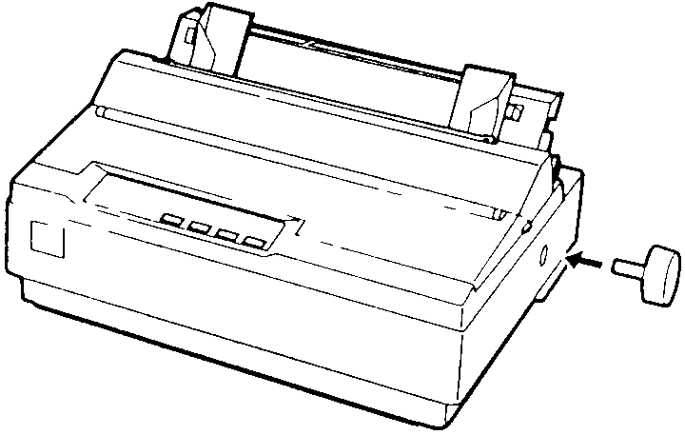
1. Вставьте рукоятку в отверстие на правой боковой стороне принтера и медленно ее поворачивайте до тех пор, пока она не попадет на шток.
2. Плотно нажмите на рукоятку подачи, пока она не придвинется к корпусу принтера.
Установка опор для бумаги
Перед тем, как использовать принтер, вы должны установить опоры для бумаги.
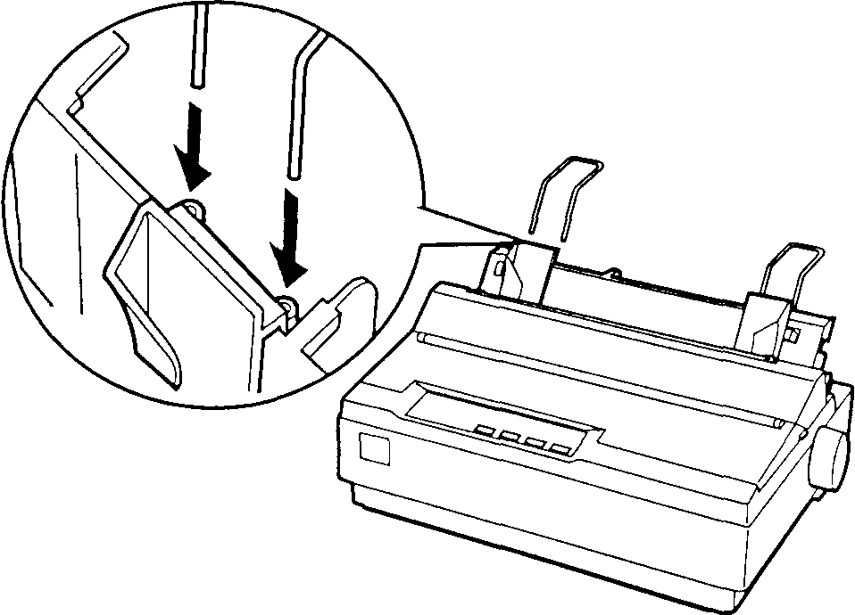
1. Поднимите направляющую для подачи бумаги. Возьмите одну из опор для бумаги и вставьте ее кончики в прорези на краю направляющей.

2. Повторите шаг 1 для второй опоры. Опустите направляющую для подачи бумаги.
Установка картриджа с красящей лентой
Перед установкой картриджа с красящей лентой убедитесь, что принтер не подключен к электрической сети.
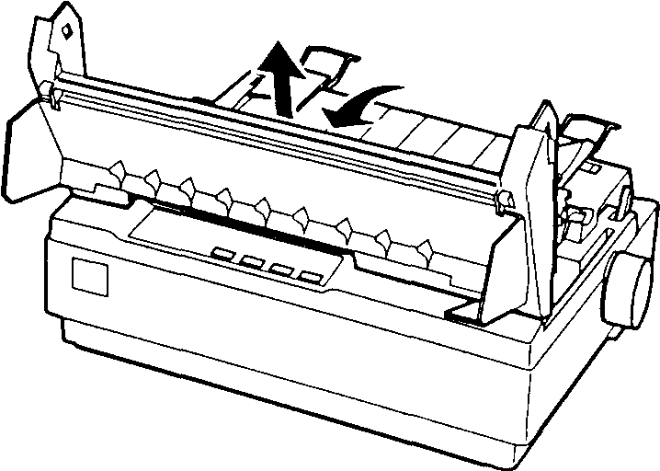
1. Откройте крышку принтера, приведя ее в вертикальное положение; потом потяните ее и снимите.
Предупреждение:
Никогда не перемещайте печатающую головку при включенном принтере, так как это может привести к поломке принтера. Кроме того, если вы только что использовали принтер, то перед тем, как дотрагиваться до печатающей головки, дайте принтеру остыть в течение нескольких минут.
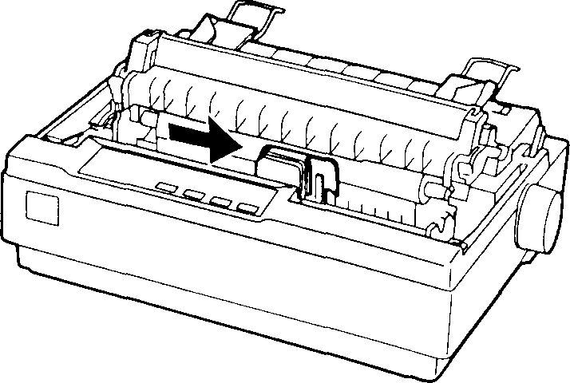

2. Сдвиньте печатающую головку в середину принтера.

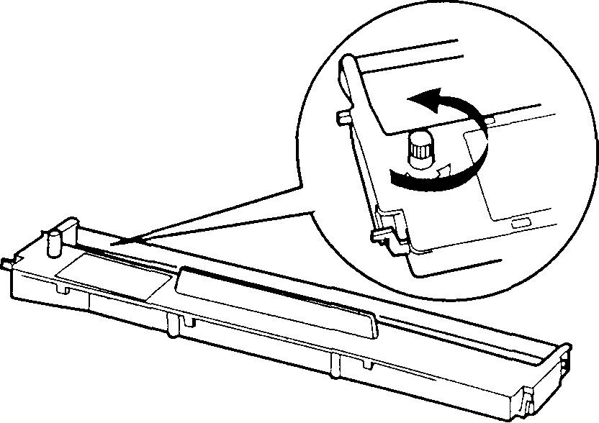
3. Поверните маховичок натяжения красящей ленты в направлении, указанном стрелкой, чтобы ликвидировать любое провисание ленты. Это облегчит установку ленты.

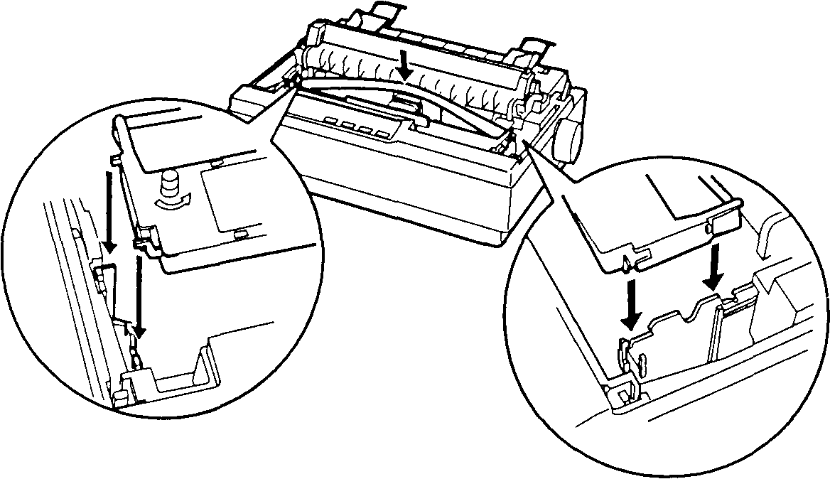
4. Вставьте картридж с красящей лентой в принтер, как это показано ниже. Потом плотно нажмите на оба края картриджа, чтобы пластмассовые крючки попали в прорези принтера.

5. С помощью какого-либо остроконечного предмета, например, с помощью шариковой ручки, протяните красящую ленту между печатающей головкой и направляющей ленты. Поверните маховичок натяжения красящей ленты, чтобы протянуть ленту на место. При этом лента не должна быть скрученной или помятой.
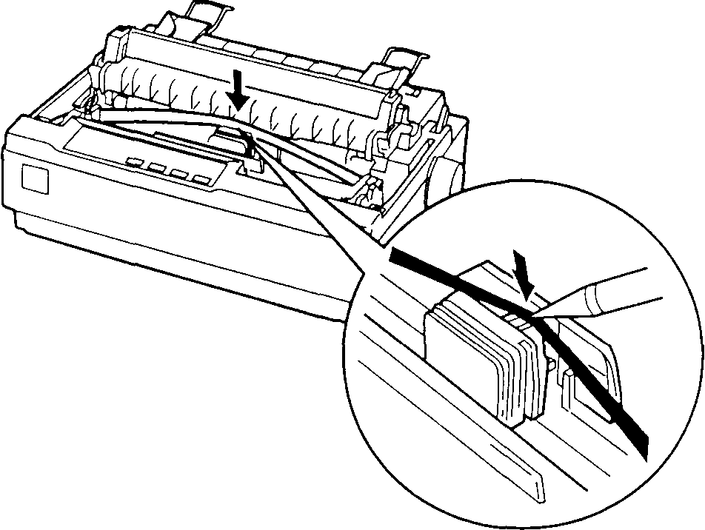
6. Подвигайте печатающую головку из стороны в сторону, чтобы убедиться, что она свободно перемещается.
7. Установите и закройте крышку принтера.
Когда печать станет слабой вам нужно будет заменить картридж с красящей лентой. Чтобы удалить старый картридж с красящей лентой, сначала надо передвинуть печатающую головку в центр принтера. Потом нужно снять старый картридж, потянув за выступы, расположенные на его краях, и удалить его из принтера.
Клавиши и световые индикаторы панели управления
* Режим Micro Adjust (Микроподача)
Если вы удержите в нажатом положении клавишу Pause (Пауза) в течение трех секунд, то принтер перейдет в режим микроподачи В этом режиме вы можете, нажимая клавиши LF/FF» и Load/Eject» , регулировать позицию начала страницы и начало отрыва. См. Главу 2 «Использование принтера» (На CD-диске).
** Выбор шрифта
В режиме Micro Adjust вы можете, нажимая клавишу Tear Off, выбирать шрифт для печати. Для указания выбранного шрифта будут загораться, гаснуть или мигать световые индикаторы Tear Off.
Использование панели управления
Некоторые простые функции управления принтером — такие, как перевод строки, прогон страницы, загрузка и выгрузка бумаги и выбор шрифта — можно задавать с помощью клавиш панели управления принтера. Световые индикаторы панели управления показывают текущее состояние принтера и текущий шрифт.
Световые индикаторы и клавиши
Световой индикатор Pause (Пауза)
Когда горит оранжевый индикатор Pause, то принтер находится в режиме паузы и не может печатать. Чтобы возобновить печать, нужно нажать на клавишу Pause. При этом световой индикатор Pause погаснет. Для перехода в режим микроподачи нужно удержать клавишу Pause в нажатом положении в течение трех секунд. При этом световой индикатор Pause начнет мигать, указывая, что принтер находится в режиме микроподачи.
Клавиша Pause
Нажмите клавишу Pause, чтобы временно приостановить работу принтера во время печати или выполнения самотестирования. Для возобновления работы еще раз нажмите эту клавишу. Чтобы перейти в режим микроподачи, нужно удержать клавишу Pause в нажатом положении в течение трех секунд. При этом световой индикатор Pause начнет мигать, указывая, что принтер находится в режиме микроподачи.
Световой индикатор Paper Out (Нет бумаги)
Световой индикатор Paper Out загорается в том случае, когда в принтере нет бумаги.
Световые индикаторы Tear Off (Отрыв)
Два зеленых световых индикатора Font (Шрифт) указывают на текущую установку шрифта. Более подробная информация о выборе шрифтов приведена в разделе «Выбор шрифтов» на стр. 2-4. (На CD-диске). Оба световых индикатора Font будут мигать, когда непрерывная бумага находится в положении отрыва. Более подробная информация о положении отрыва приведена в разделе «Настройка положения отрыва» на стр. 2-18. (На CD-диске).
Клавиша Load/Eject (Загрузка/выгрузка)
При использовании подаваемых отдельно листов бумаги нажатие клавиши Load/Eject извлекает лист бумаги. При использовании непрерывной бумаги с подающим трактором нажатие этой клавиши загружает в принтер бумагу, находящуюся в положении готовности, или возвращает бумагу в положение готовности.
Клавиша LF/FF
Вы можете кратко нажимать клавишу LF/FF для построчного протягивания бумаги. Более длительное нажатие этой клавиши приведет к выгрузке отдельного листа бумаги или к протягиванию непрерывной бумаги к началу следующей страницы.
Font (Шрифт)
После перевода принтера в режим микроподачи с помощью нажатия в течение трех секунд клавиши Pause вы можете с помощью клавиши Tear Off изменять установки шрифта.
Micro Adjust (Микроподача)
Когда вы удерживаете в нажатом положении в течение трех секунд клавишу Pause, принтер переходит в режим микроподачи. В этом режиме вы можете, нажимая клавиши LF/FF и Load/Eject, настраивать позиции границы листа или позиции отрыва.
Чистка принтера
Чтобы ваш принтер работал наилучшим образом, его нужно чистить несколько раз в году. Для чистки принтера выполните следующие действия:
1. Удалите из принтера всю загруженную в него бумагу. Убедитесь, что принтер выключен.
2. Снимите направляющую для подачи бумаги. Если установлен протягивающий трактор или дополнительный податчик листов бумаги, то снимите их.
3. С помощью мягкой кисти осторожно удалите пыль и грязь с внешней стороны корпуса принтера и с направляющей для подачи бумаги.
4. Если внешняя сторона корпуса принтера или направляющая для подачи бумаги все еще грязные, то почистите их с помощью мягкой чистой тряпочки, смоченной в водном растворе мягкого моющего средства. Держите крышку принтера на месте и положите ее горизонтально на принтер, чтобы предотвратить попадание воды внутрь принтера.
Предостережение:
- Для чистки принтера никогда не используйте спирт или растворители. Эти химикаты могут повредить компоненты принтера или его корпус.

- Следите за тем, чтобы на механизм принтера и на его электронные компоненты не попадала вода.
- Не используйте жесткую или абразивную кисть.
- Не распыляйте внутрь принтера смазочные вещества.
- Неправильные смазочные вещества могут поломать механизм принтера. Если принтер нуждается в смазке, то свяжитесь с дилером EPSON.

- ДИАГНОСТИКА И ОШИБКИ
В приборе производится постоянная самодиагностика и контроль за состоянием оптико-электронной системы. В случаях возникновения ошибки прибор выдает сообщение Номер ошибки -- 00, где "00" номер ошибки.
Возможно возникновение следующих ошибок:
1, 101* | введено очень большое число
2, 102* | введено очень маленькое число
3, 103* | деление на 0
4, 104* | ошибка при калибровке прибора
5, 105* | ошибка при измерении базовой калибровки
7, 107* | ошибка при измерении (очень большой фон)
8, 108* | нет синхронизации от сети
9, 109* | двигатели не устанавливаются в исходное состояние
10, 110* | ошибка продольного привода
11, 111* | ошибка поперечного привода
12, 112* | ошибка установки бланка
13, 113* | сильное загрязнение оптики
14, 114* | ошибка работы механизма
* Ошибки 1÷14 возникают при работе прибора, а 101÷114 возникают при самотестировании прибора.
ВОЗМОЖНЫЕ НЕИСПРАВНОСТИ И СПОСОБЫ ИХ УСТРАНЕНИЯ
При возникновении любой неисправности в первую очередь необходимо произвести профилактику прибора (смотри раздел «Уход за прибором» стр. 24).
Неисправность | Возможная причина | Способ устранения
Не горит индикатор | 1. Отсутствие напряжения в сети.  2. Отсутствие контактов сетевого провода | 1. Проверить наличие напряжения.  2. Извлечь сетевой шнур из сетевого разъема прибора и из сети и вставить его снова  3. Проверить сетевые предохранители
Прерывистый или длинный непрерывный звуковой сигнал | Сбой в режиме процессора из-за помех в сети питания | Выключить прибор, произвести повторное включение через 20-30 сек
Номер ошибки – 1, 2, 3 | Неправильное введение исходной информации. | Заново набрать исходные данные на клавиатуре.
Номер ошибки – 4, 5, 12, 13, 104, 105, 112, 113 | Слишком запылено защитное стекло или приемная линза в приборе | Протереть стекло и приемную линзу, руководствуясь разделом «Уход за прибором»
Номер ошибки – 7, 107 | Попадание прямого солнечного света, света от лампы или слишком яркая освещенность помещения | 1. Проверить наличие фильтра в измерительной головке прибора.  2. Устранить яркий внешний источник света (солнце, настольная лампа).
Номер ошибки – 8 | Нет синхронизации от сети | Выключить прибор, произвести повторное включение через 20-30 сек
Номер ошибки – 9, 10, 11, 14, 109, 110, 111, 114 | Неисправность привода плашки или привода измерительной головки | 1. Неправильно установлена плашка (выступание за габариты).  2. Попадание постороннего предмета в привод.  3. Задержка механизма рукой.
Если после устранения возможных причин дефекта или при повторном включении прибора загорается та же надпись, то прибор подлежит ремонту
Все остальные возможные неисправности не указанные в данной таблице также подлежат ремонту только квалифицированным персоналом изготовителя. Телефон: (495) 787-43-11(т/ф), 787-43-12(т/ф), 223-68-76(т)

УХОД ЗА ПРИБОРОМ
Механизм прибора не требует смазки на весь период эксплуатации.
Не реже одного раза в месяц необходимо протирать спиртовыми растворами стекло под измерительной головкой, для чего поднять откидную крышку на себя и вверх.
Не реже одного раза в три месяца необходимо осторожно без сильного нажима протирать спиртовыми растворами приемную линзу, установленную снизу на измерительной головке (под сменным фильтром).
Для увеличения срока службы прибора не оставляйте его без необходимости включенным на длительное время. Берегите прибор от попадания пыли (особенно открытые части механизма).
Внимание! При длительном хранении приборов в упаковке они должны находится в горизонтальном положении, не более 3^{х} в одном ряду.
Для заметок.
Номер  программы | Наименование тест-системы | Примечания

™
ПАСПОРТ
Москва

АНАЛИЗАТОР "УНИПЛАН"
Анализатор "УНИПЛАН" представляет собой настольный малогабаритный фотометр для проведения различных иммуноферментных анализов и микробиологических исследований с использованием плашки из 96 микрокювет.
ПРЕДУПРЕЖДЕНИЕ
Во избежание поражения электрическим током не снимать крышки. Внутренние детали не поддаются обслуживанию потребителем. При необходимости технического обслуживания следует обратиться к квалифицированному персоналу производителя
КОМПЛЕКТ ПОСТАВКИ
Фотометр "УНИПЛАН" 1 шт.
Устройство вывода информации печатающее
(малогабаритный импортный принтер) 1 шт.
Кабель сетевой 1 шт.
Кабель соединительный 1 шт.
Интерференционные фильтры (450, 492* нм) 2 шт.
Инструкция по эксплуатации 1 шт.
Паспорт 1 шт.
Упаковка 1 шт.
Дополнительные интерференционные фильтры шт.
шт.
ГАРАНТИЙНЫЕ ОБЯЗАТЕЛЬСТВА
Изготовитель гарантирует работу Фотометра при соблюдении владельцем правил, изложенных в инструкции по эксплуатации.
Гарантийный срок эксплуатации Фотометра - 24 месяца, ограниченная гарантия (доставка за счет потребителя) - 5 лет. Гарантия на фильтры 2 года. В течение гарантийного срока эксплуатации пользователь имеет право на бесплатный ремонт. Внимание! Ежегодная поверка прибора оплачивается дополнительно.
Гарантия на принтер - 12 месяцев, на расходные материалы (картридж, чернила) гарантия не распространяется. По вопросам ремонта принтера обращаться в ЗАО "ПИКОН" только при отсутствии в Вашем регионе сервисных центров, указанных на упаковке принтера. Гарантия действует только при наличии гарантийной карты на принтер.
В гарантийное и послегарантийное обслуживание прибор принимается только в оригинальной упаковке.
Изделие соответствует требованиям по электробезопасности ГОСТ Р50267.0.
АО “ПИКОН” является владельцем патента РФ N 2035716 от 21.10.92 года и имеет исключительное право на производство прибора “УНИПЛАН”. Фирма не несет ответственности за подделки под прибор других фирм и не принимает их на техническое обслуживание.
Внимание! Значительное число неисправностей возникает от неправильного ухода и эксплуатации прибора. Эти неисправности могут быть устранены на месте, поэтому отправка прибора в гарантийный ремонт за счет изготовителя осуществляется только по согласованию с ним!
Гарантийный ремонт.
Анализатор “УНИПЛАН”
Дата обращения
Характер неисправности:
Произведен ремонт:
Анализатор “УНИПЛАН”
Дата обращения
Характер неисправности:
Произведен ремонт:
Анализатор “УНИПЛАН”
Дата обращения
Характер неисправности:
Произведен ремонт:
Анализатор “УНИПЛАН”
Дата обращения
Характер неисправности:
Произведен ремонт:
ПОВЕРКА
Анализатора иммуноферментных реакций УНИПЛАН,
принадлежащего
Условия поверки: нормальные. Средства поверки: набор фильтров КС-102.
Основные погрешности указаны в прилагаемом свидетельстве о поверке
Заключение по результатам поверки:

АНАЛИЗАТОР ИММУНОФЕРМЕНТНЫХ
РЕАКЦИЙ
"УНИПЛАН" N
Дата установки
Изготовитель: Закрытое акционерное общество "ПИКН"
тел. (495) 787-43-11(т/ф), 787-43-12(т/ф), 223-68-76(т).
Адрес в интернете http://www.pikon.ru.
Адрес электронной почты: pikon@pikon.ru.
Адрес: 107258, г. Москва, 1^{ая} ул. Бухвостова, 12/11, корпус 17.
Центральный офис: Москва, м. Преображенская площадь, НИИ ДАР.
26/08/05

Метод соединения компьютеров с приборами или между собой.
От типа принтера зависит кодовая страница русского языка, в которой работает прибор. Если принтер печатает непонятные значки вместо букв, попробуйте поменять эту установку на противоположную.
Далее таким шрифтом показано то, что отображается на экране.
Программа 99 предназначена для измерения на аттестованных светофильтрах при поверке прибора.
У каждой программы, в данном случае будет свой, индивидуальный номер.
Коэффициент «C» всегда больше, чем коэффициент «D».
Данный параметр определяет зону слабоположительных и слабоотрицательных результатов.
Расположение контрольных проб в первом вертикальном ряду планшета. (Обычно указывается в тест-системе).
Здесь «ОП—» это ОП_{отрицательное}; «ОП+» - ОП_{положительное}; «ОПкк» - ОП_{контроля конъюгата}.
Значения Серой зоны задаются в процентах.
*Вы можете приобрести дополнительные фильтры 405, 414, 530, 595, 620, 650 нм

